Мероприятия по реализация Федерального проекта «Укрепление общественного здоровья», входящего в состав Национального проекта «Демография» представлены на сайте: «Здоровое – питание. РФ».
Здоровое питание дошкольника.

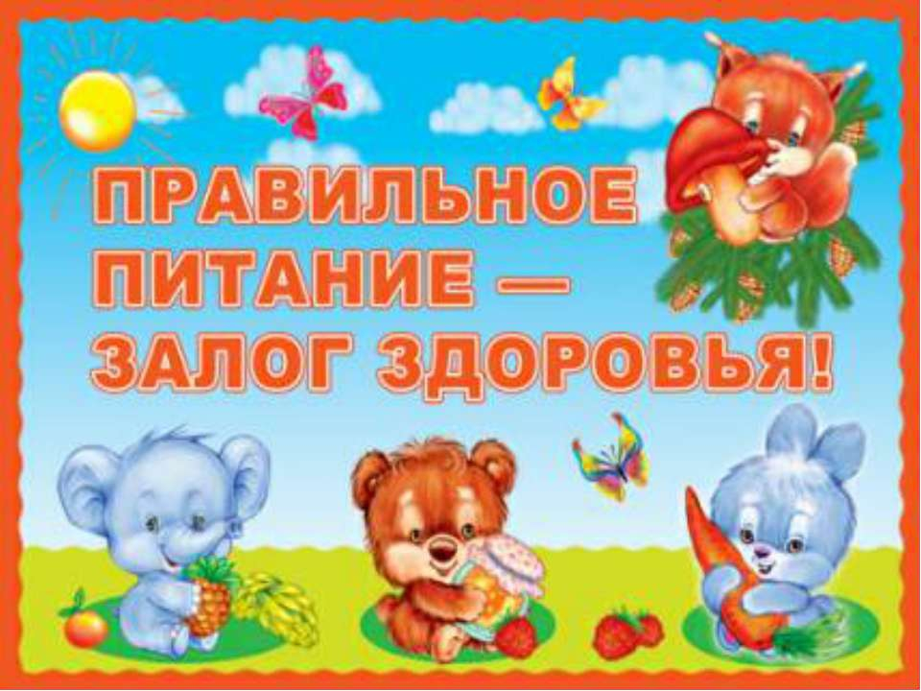
Дошкольный возраст характеризуется интенсивными процессами роста и развития, периодом совершенствования функций многих органов и систем, в т.ч. нервной системы, интенсивными процессами обмена веществ, развитием моторных навыков и функций. Для детей раннего и дошкольного возраста большое значение в формировании здоровья, функциональных возможностей, развития когнитивных функций имеет здоровое питание.
Здоровое питание – одно из базовых условий формирования здоровья детей, их гармоничного роста и развития. Нездоровое пищевое поведение формирует риски избыточной массы тела, сахарного диабета, заболеваний органов пищеварения, эндокринной системы, системы кровообращения. Подтверждением рисков служат регистрируемые показатели заболеваемости.
Для обеспечения нормального роста и развития детского организма необходимо у дошкольника формировать выработку обязательных навыков соблюдения правил личной гигиены, здорового пищевого поведения, мотивации к здоровому образу жизни. Для этого, начиная с трехлетнего возраста: 1) ребенка нужно научить правильно мыть руки; 2) выработать динамический стереотип обязательности мытья рук после посещения туалета, перед едой и после еды, полоскания полости рта после еды; 3) выработать навык концентрации внимания к приему пищи, тщательному пережевыванию пищи, неспешности в еде, аккуратности; 4) выработать навык культуры питания – потребности принимать пищу за чистым столом, из чистой посуды, не есть пищу, упавшую на пол, не отвлекаться и не разговаривать во время приема пищи, не кушать на ходу, убирать стол за собой, мыть посуду.
Кроме того, необходимо соблюдать ряд основных принципов здорового питания дошкольника:
- Обеспечить ребенка разнообразной пищей: Для того чтобы пища хорошо усваивалась, она должна быть разнообразной, безопасной, правильно и вкусно приготовленной. Ежедневно следует включать в рацион дошкольника мясо и (или) птицу, молоко, овощи, фрукты, сливочное и растительное масло, хлеб ржаной и пшеничный (с каждым приемом пищи). Рыбу, мясо птицы, яйца, сыр, творог, кисломолочные продукты – 1 раз в 2-3 дня. Только такую пищу ребенок съедает с удовольствием, т.е. с аппетитом. Аппетит также зависит и от режима питания.
- Установить оптимальный режим питания: Режим питания предусматривает определенные часы приема пищи и интервалы между ними, количественное и качественное распределение ее в течение дня. Для детей трех-четырехлетнего возраста наиболее физиологичен режим с четырехразовым приемом пищи: в 8 часов утра – завтрак (горячее блюдо, овощи и горячий напиток, в 12 – обед (закуска, первое блюдо, второе основное блюдо и гарнир, напиток, в 15:30 – полдник (напиток и десерт), в 19 часов – ужин (закуска, второе блюдо и горячий напиток). Возможна организация дополнительных приемов пищи – так называемые перекусы – второй завтрак (выдача фруктов, соков), и второй ужин (кисломолочный напиток). Целесообразно сохранять такой режим питания на протяжении всего дошкольного возраста. Часы приема пищи должны быть постоянными, отклонения от установленного времени не желательны и не должны превышать 15-30 минут. Интервалы между основными приемами пищи (завтрак, обед и ужин) должны составлять не менее 3,5-4 часов; между основными и промежуточными приемами пищи (второй завтрак, полдник, второй ужин) – не менее 1,5 часов. Для приема пищи в режиме ребенка должно выделяться 20-30 минут.
- Обеспечить соответствие энергетической ценности энергозатратам, химического состава блюд – физиологическим потребностям организма в макро- и микронутриентах: Дети дошкольного возраста активны и очень подвижны, а постоянная работа мышц требует колоссальных энергетических затрат. Для того, чтобы восполнять большие затраты энергии детям крайне необходим постоянный приток энергии и всех питательных веществ (белков, жиров, углеводов, витаминов, минеральных солей и микроэлементов), единственным источником которых является полноценное, адекватное возрасту детей питание.
Рекомендуемая пищевая ценность меню для детей дошкольного возраста в соответствии с действующими санитарными нормами и правилами, регламентирующими требования к организации питания детей в дошкольных организациях должна составлять для детей от 2-х до 3-х лет - 1400 ккал/сутки (±10%), для детей 3-7 лет – 1800 ккал/сутки (±10%). Рекомендуемое процентное распределение калорийности по приемам пищи должно составлять для детей на завтрак 20-25% от суточной калорийности, второй завтрак – 5%, обед – 30-35%, полдник 10-15%, ужин – 20-25%, второй ужин – 5%.
- Выбирать щадящие методы кулинарной обработки: Для приготовления блюд, учитывая особенности физиологии пищеварения ребенка, рекомендуется использовать щадящие методы кулинарной обработки (варка, приготовление на пару, тушение, запекание, пассерование, припускание), обеспечивающих сохранение вкусовых качеств, пищевой и биологической ценности продуктов.
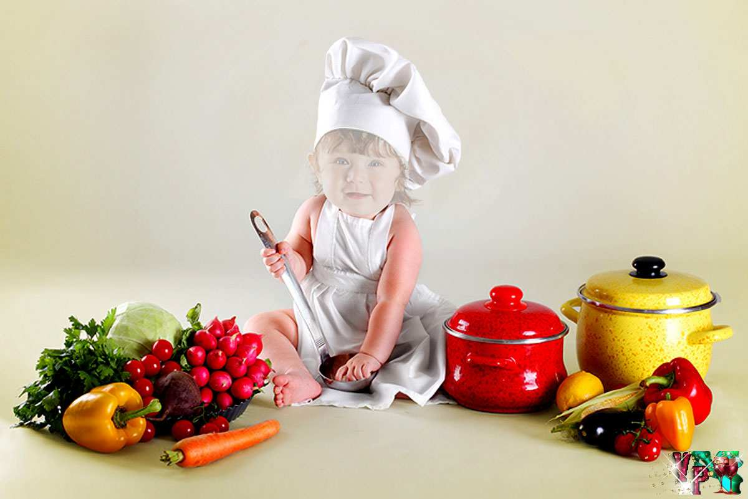
- Следить за безопасностью продуктов, используемых в питании дошкольников: В детских учреждениях, в домашних условиях должны соблюдаться все правила хранения и приготовления блюд. При покупке продуктов необходимо обращать внимание на срок годности, условия хранения и целостность упаковки. Продукты, используемые в питании детей дошкольного возраста не должны содержать усилителей вкуса (ароматизаторы, вкусовые добавки, подслащивающие вещества, кислоты и регуляторы кислотности), искусственные красители (красители, стабилизаторы окраски); не рекомендуется включать в меню продукты, в состав которых входят добавки, повышающие сохранность продуктов питания и увеличивающие сроки их хранения (консерванты).
В дошкольном возрасте дети как «попугаи» повторяют многие действия взрослых, выбирая, как правило, эталоном их формы поведения. Поэтому самое главное, что могут сделать родители, чтобы привить детям привычку к здоровому питанию и закрепить ее, — это самим следовать принципам здорового образа жизни, включая здоровое питание и отказ от вредных привычек, и стать образцами для подражания для своих детей!

Филиал ФБУЗ «ЦГиЭ в РО» в г. Ростове-на-Дону

